Ngày soạn; 05/08/2023
Ngày giảng; 05/08 /2023
TIẾT 35 ÔN TẬP GUỐI KỲ I.
I. MỤC TIÊU BÀI HỌC:
1. Về kiến thức:
- Hệ thống hóa kiến thức về phần vẽ kĩ thuật, cơ khí, an toàn điện.
2. Về năng lực:
a) Năng lực chung
- Biết trình bày ý tưởng, thảo luận những vấn đề của bài học, thực hiện có trách nhiệm các phần việc của cá nhân và phối hợp tốt với các thành viên trong nhóm.
- Tự nghiên cứu thu thập thông tin, dữ liệu qua nội dung SGK để trả lời câu hỏi.
- Giải quyết vấn đề có gắn với thực tiễn về phần vẽ kĩ thuật, cơ khí, an toàn điện ở địa phương và gia đình.
b) Năng lực công nghệ
+ Hệ thống hóa được kiến thức trọng tâm của chương I, II, III về phần vẽ kĩ thuật, cơ khí, an toàn điện.
3. Về phẩm chất
- Trách nhiệm: Nghiêm túc trong việc thực hiện nhiệm vụ học tập.
II. THIẾT BỊ DẠY HỌC VÀ HỌC LIỆU
1. Chuẩn bị của giáo viên
- Giấy A0.
2. Chuẩn bị của HS
- Dụng cụ học tập phục vụ cho quá trình hoạt động nhóm
- Học bài cũ. Đọc trước bài mới.
III. TIẾN TRÌNH DẠY HỌC
1. Hoạt động 1: Khởi động
a. Mục tiêu: Huy động kiến thức, tạo hứng thú học tập cho học sinh
b. Nội dung
Giới thiệu nội dung ôn tập học kì I ( Chương I; II, III, IV)
c. Sản phẩm
Câu trả lời học sinh của các nhóm: (Các nhóm ghi câu trả lời bằng cách ghi lên bảng)
d. Tổ chức thực hiện
+ Chuyển giao nhiệm vụ: GV cho HS chơi trò chơi tiếp sức. GV phổ biến luật chơi.
? Hãy liệt kê các nội dung cơ bản đã được học ở chương I, II, III, IV?
+ Thực hiện nhiệm vụ: HS lần lượt từng HS lên bảng viết những nội dung đã được học ở chương I, II, III, IV
+ Báo cáo – thảo luận: HS nhóm khác nhận xét chéo
+ Kết luận – nhận định: GV kết luận, biểu dương bằng 1 tràng vỗ tay. GV dẫn dắt vào bài mới.
2. Hoạt động 2: Hoạt động ôn tập.
a.Mục tiêu:
- Hệ thống hóa kiến thức về bản vẽ kỹ thuật
- Hệ thống hóa kiến thức về cơ khí
- Hệ thống hóa kiến thức về an toàn điện
- Hệ thống hóa kiến thức về kỹ thuật điện
b. Nội dung: Vẽ kỹ thuật, cơ khí, an toàn điện, kỹ thuật điện.
c. Sản phẩm: Phiếu học tập số 1,2,3,4.
d. Tổ chức thực hiện
*Nhiệm vụ 1:
* Chuyển giao nhiệm vụ:
GV yêu cầu HS 4 nhóm thảo luận lập sơ đồ tư duy kiến thức chương I
* Thực hiện nhiệm vụ:
Học sinh thảo luận nhóm (4 nhóm) thảo luận hoàn thành yêu cầu của GV
* Báo cáo – thảo luận: HS trình bày, HS khác nhận xét, bổ sung ý kiến.
* Kết luận – nhận định: GV kết luận bằng trên máy chiếu sơ đồ sgk.
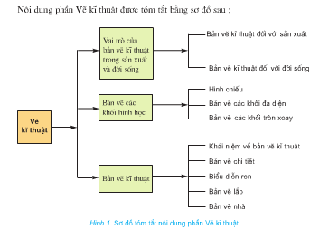
*Nhiệm vụ 2:
* Chuyển giao nhiệm vụ:
GV yêu cầu HS 4 nhóm thảo luận lập sơ đồ tư duy kiến thức chương II
* Thực hiện nhiệm vụ:
Học sinh thảo luận nhóm (4 nhóm) thảo luận hoàn thành yêu cầu của GV
* Báo cáo – thảo luận: HS trình bày, HS khác nhận xét, bổ sung ý kiến.
* Kết luận – nhận định: GV kết luận bằng trên máy chiếu sơ đồ sgk.
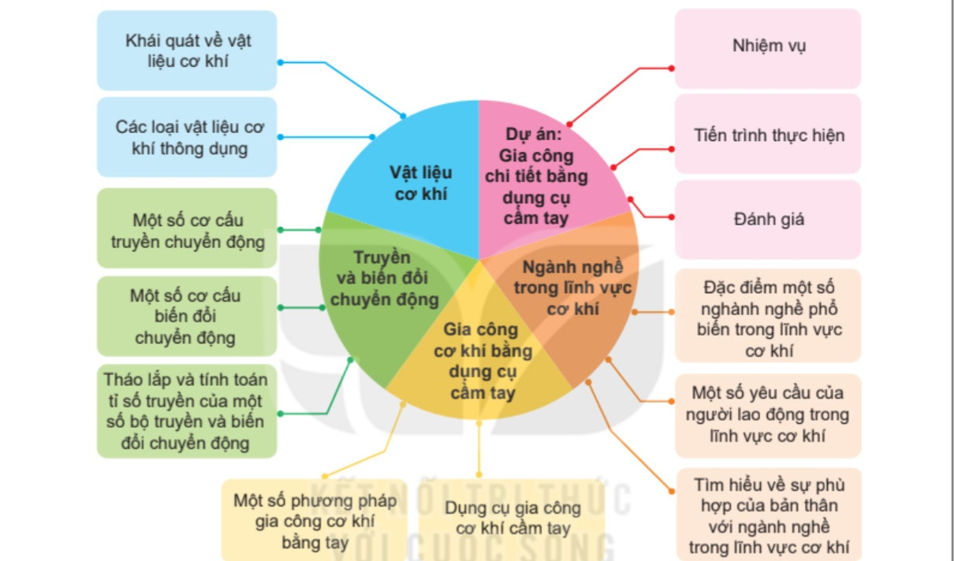
*Nhiệm vụ 3:
* Chuyển giao nhiệm vụ:
GV yêu cầu HS 4 nhóm thảo luận lập sơ đồ tư duy kiến thức chương III
* Thực hiện nhiệm vụ:
Học sinh thảo luận nhóm (4 nhóm) thảo luận hoàn thành yêu cầu của GV
* Báo cáo – thảo luận: HS trình bày, HS khác nhận xét, bổ sung ý kiến.
* Kết luận – nhận định: GV kết luận bằng trên máy chiếu sơ đồ sgk.
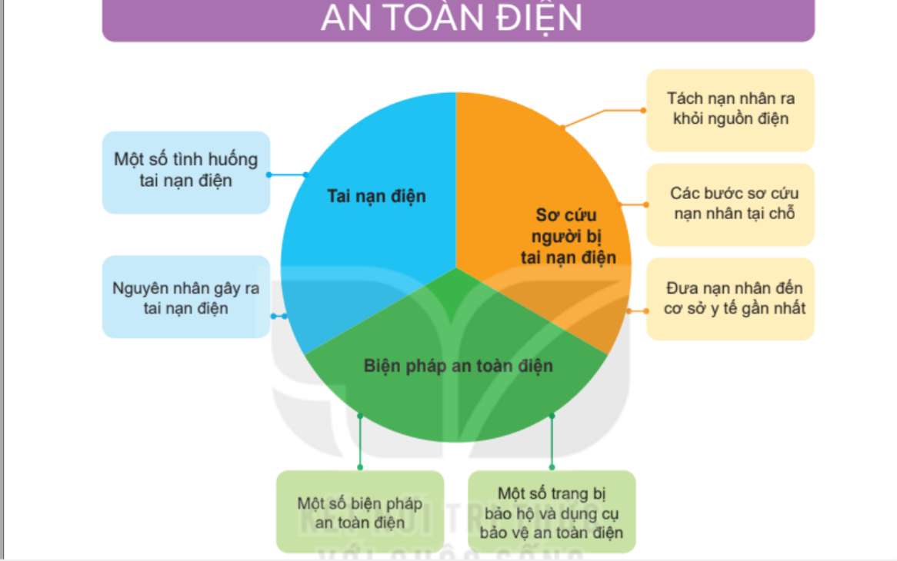
3. Hoạt động 3: Luyện tập
a. Mục tiêu: Củng cố kiến thức kiến thức lý thuyết vẽ kỹ thuật, cơ khí, an toàn điện và kỹ thuật điện.
b. Nội dung
- Ôn tập kiến thức chương I, II, III, IV.
c. Sản phẩm
- Câu trả lời của học sinh.
- PHT của các nhóm ( Nhóm 1 – PHT1; Nhóm 2 – PHT2; Nhóm 3 – PHT3; Nhóm 4 – PHT4)
d. Tổ chức thực hiện:
* Chuyển giao nhiệm vụ:
Nhiệm vụ 1:
Em hãy chọn câu trả lời đúng nhất
Câu 1: : Vị trí sắp xế các hình chiếu sau trên bản vẽ của hình chiếu vuông góc nào đúng:
A. Hình chiếu bằng ở dưới hình chiếu đứng, hình chiếu cạnh ở bên phải hình chiếu đứng
B. Hình chiếu bằng ở trên hình chiếu đứng, hình chiếu cạnh ở bên trái hình chiếu đứng
C. Hình chiếu cạnh ở bên phải hình chiếu đứng, hình chiếu bằng ở bên trái hình chiếu đứng
D. Hình chiếu đứng ở dưới hình chiếu bằng, hình chiếu cạnh ở bên phải hình chiếu bằng
Câu 2: Trong bản vẽ chi tiết của sản phẩm, gồm mấy nội dung:
A. 2 B. 3 C. 4 D. 5
.Câu 3: Trong bản vẽ lắp thể hiện mấy nội dung?
A. 2 B. 3 C. 4 D. 5
Câu 4. Vật liệu nào làm từ kim loại
A. Khung xe đạp B. Vỏ bút bi C. Áo mưa D. Thước nhựa
Câu 5: Lí do khiến vật liệu phi kim được sử dụng rộng rãi:
A. Dễ gia công B. Không bị oxi hóa C. Ít mài mòn D. Cả 3 phương án trên
.Câu 6: Cấu tạo của bộ truyền động đai gồm mấy bộ phận
A. 2 B. 3 C. 4 D. 5
Câu 7: Cấu tạo của cơ cấu tay quay - thanh lắc không có bộ phận nào?
A. Tay quay B. Con trượt C. Thanh truyền D. Giá đỡ
Câu 8: Dụng cụ cầm tay đơn giản trong cơ khí được chia làm mấy loại?
A. Dụng cụ tháo lắp, dụng cụ gia công. B. Dụng cụ tháo lắp, kẹp chặt
C. Dụng cụ đo và kiểm tra D. Cả 3 phương án trên
Câu 10: Vì sao xảy ra tai nạn điện
A. Chạm trực tiếp vào vật mang điện
B. Vi phạm khoảng cách an toàn đối với lưới điện cao áp và trạm biến áp
C. Do đến gần dây dẫn có điện bị đứt rơi xuống đất
D. Cả 3 đáp án trên
Câu 11 Các biện pháp an toàn điện khi sửa chữa điện là:
A. Trước khi sửa chữa phải cắt nguồn điện
B. Sử dụng đúng các dụng cụ bảo vệ an toàn điện cho mỗi công việc trong khi sửa chữa

C. Cả A và B đều đúng
D. Đáp án khác

Câu 12 Biện pháp an toàn điện khi sử dụng điện là:
A.Thực hiện tốt cách điện đối với dây dẫn điện
B. Kiểm tra cách điện của đồ dùng điện
C. Nối đất các thiết bị, đồ dùng điện

D. Cả 3 đáp án trên
.Câu 13: Câu 3: Các bước cứu người bị tai nạn điện là?
A. Sơ cứu nạn nhân → Tách nạn nhân ra khỏi nguồn điện → Đưa nạn nhân đến cơ sở y tế gần nhất
B. Tách nạn nhân ra khỏi nguồn điện → Đưa nạn nhân đến cơ sở y tế gần nhất → Sơ cứu nạn nhân

C. Tách nạn nhân ra khỏi nguồn điện → Sơ cứu nạn nhân → Đưa nạn nhân đến cơ sở y tế gần nhất
D. Sơ cứu nạn nhân → Đưa nạn nhân đến cơ sở y tế gần nhất → Tách nạn nhân ra khỏi nguồn điện
Câu 14: Hãy cho biết sử dụng đúng các dụng cụ bảo vệ an toàn điện cho mỗi công việc trong khi sửa chữa là như thế nào?
A. Sử dụng các vật lót cách điện
B. Sử dụng các dụng cụ lao động cách điện
C. Sử dụng các dụng cụ kiểm tra
D. Cả 3 đáp án trên.
4. Hoạt động 4: Vận dụng
a. Mục tiêu: áp dụng kiến thức lý thuyết vẽ kỹ thuật, cơ khí, an toàn điện và kỹ thuật điện.
b. Nội dung
- Củng cố kiến thức chương I, II.
c. Sản phẩm
- Câu trả lời của học sinh.
- Học sinh đại diện nhóm trình bày.
d. Tổ chức thực hiện:
* Chuyển giao nhiệm vụ:
Nhiệm vụ 1:
Tính tỉ số truyền của các truyền động quay:
a) Với bộ truyền chuyển động đai, biết bánh dẫn đường kính 19cm. bánh bị dẫn có đường kính 38 cm. Tính tí số truyền i và cho biết chi tiết nào quay nhanh hơn?
b) Đĩa xích của xe đạp có 50 răng, đĩa líp có 20 răng. Tính tỉ số truyền i và cho biết chi tiết nào quay nhanh hơn?
Nhiệm vụ 2.
Câu 2: Nêu trình tự đọc bản vẽ nhà?
Kết luận: Nhận định
Kết quả nhiệm vụ 1.
a.D₁ = 19
D₂ = 38
- Tính tỉ số truyền :i
- Cho biết chi tiết nào quay nhanh hơn
b.z₁ = 50
z₂ = 20
- Tính tỉ số truyền :i
- Cho biết chi tiết nào quay nhanh hơn
Giải :Áp dụng công thức
a.)-i = D₂/D₁Thay số và ta có i =19/38= 0,5
- Chi tiết bánh dẫn quay nhanh hơn bánh bị dẫn vì tỉ số truyền nhỏ hơn 1
b.)-i = z₂/z₁ Thay số và ta có i = 20/50= 0,4,
- Chi tiết bánh dẫn quay chậm hơn bánh bị dẫn vì tỉ số truyền nhỏ hơn 1
Kết quả nhiệm vụ 2.
Trình tự đọc bản vẽ nhà:
Khung tên -Hình biểu diễn- Kích thước- Các bộ phận
5. Dặn dò.
- Học sinh về nhà ôn bài để tiết sau kiểm tra học kỳ I.
- Chuẩn bị giấy kiểm tra, đồ dung học tập.

